

ĐẠI HỌC ĐÀ NẴNG

**KHOA CÔNG NGHỆ THÔNG TIN VÀ TRUYỀN THÔNG**



**ĐỒ ÁN CƠ SỞ 3**

**HỆ THỐNG TÍN HIỆU ĐÈN GIAO THÔNG**

Sinh viên : Nguyễn Văn Bình Lớp: 18IT4

Giảng viên hướng dẫn: ThS.Nguyễn Văn Bình

Đà Nẵng tháng 08 năm 2020

**LỜI NÓI ĐẦU**

Ngày nay cùng với sự phát triển đi lên của xã hội, các phương tiện tham gia giao thông cũng gia tăng không ngừng và hệ thống giao thông ngày càng phức tạp .Vì vậy để đảm bảo giao thông được an toàn và thông suốt thì việc sử dụng các hệ thống tín hiệu để điều khiển và phân luồng tại các nút giao thông là rất cần thiết.

Nhận thấy đây là vấn đề rất sát thực, với những kiến thức đã được trang bị trong quá trình học tập và nghiên cứu tại khoa Công nghệ Thông tin và Truyền thông - ĐHĐN chúng em đã lựa chọn đề tài:” **HỆ THỐNG TÍN HIỆU ĐÈN GIAO THÔNG”.**

Trong khi thực hiện đồ án do kiến thức còn hạn chế cũng như em chưa có nhiều điều kiện để đi khảo sát thực tế, với một khoảng thời gian ngắn thực hiện, do vậy mà đồ án của chúng em còn nhiều thiếu sót mong các thầy cô đóng góp và bổ sung ý kiến đề đồ án của chúng em được hoàn thiện hơn!

Trong quá trình thực hiện đồ án chúng em đã nhận được sự chỉ bảo, hướng dẫn tận tình của các thầy cô trong khoa đặc biệt đó là sự chỉ bảo, hướng dẫn của thầy ThS. Nguyễn Văn Bình.

**Em xin chân thành cảm ơn!**

**NHẬN XÉT, ĐÁNH GIÁ**

**(Của Người hướng dẫn)**

*Đà Nẵng tháng 12 năm 2019*

**GIẢNG VIÊN HƯỚNG DẪN**

*(ký, họ tên)*

**MỤC LỤC**

LỜI NÓ ĐẦU 2

CHƯƠNG 1: GIỚI THIỆU ĐỀ TÀI 6

**1. Tổng quan về đề tài 6**

1.1. Giới thiệu 7

1.2. Khảo sát tìm hiểu thực tế, các hệ thống tương tự 7

1.2.1. Khảo sát tìm hiểu thực tế. 7

1.2.2. các hệ thống tương tự. 9

1.3. Mục tiêu thiết kế và các vấn đề cần giải quyết 7

1.3.1. Mục tiêu thiết kế. 7

1.3.2. Vấn đề càn giải quyết 10

CHƯƠNG 2 NGUYÊN TẮC HOẠT ĐỘNG CỦA ĐÈN GIAO THÔNG 11

**1. Cấu tạo, sơ đồ nguyên lí và nguyên tắc hoạt động 11**

1.1. Cấu tạo 11

1.2. Sơ đồ nguyên lí 12

1.2.1. Sơ đồ khối 12

1.2.2. Sơ đồ mạch. 13

1.3. Nguyễn tắc hoạt động 13

CHƯƠNG 3: CÁC THÀNH PHẦN THỰC HIỆN ĐỀ TÀI 27

**1.Board Arduino UNO 27**

1.1. Thông số kỹ thuật 14

1.2. Power 16

1.3. Bộ nhớ 16

1.4. các chân đầu vào và đầu ra 17

**2.IC 74HC595 18**

2.1. Sơ đồ chân 19

2.2. Nguyên lí hoạt động 19

2.2.1.Sơ đồ kết nối IC 74HC595. 19

2.2.2. Nguyên lí hoạt động IC 74HC595.. 20

2.3. Led 7 đoạn 21

2.3.1. Cấu tạo.. 21

2.3.2. Nguyên lí hoạt động 22

2.4. Led phát sáng 22

2.5. Cài đạt chương trình Arduino IDE 23

CHƯƠNG 3: LẬP TRÌNH VÀ MÔ PHỎNG 26

**1. Lưu đồ thuật toán 26**

**2. Source code chương trình 27**

**3. Mô phỏng bằng proteus 33**

CHƯƠNG 4: KẾT QUẢ VÀ ỨNG DỤNG 34

**1. Kết quả 34**

**1. Ứng dụng 34**

KẾT LUẬN VÀ HƯỚNG PHÁT TRIỂN 35

**1.Kết luận 35**

**2.Hướng phát triển 35**

TÀI LIỆU THAM KHẢO 36

**DANH MỤC CÁC HÌNH**

**Hình 1. Hiện trạng thực tế ở một số nơi 8**

**Hình 2. Các hệ thống tương tự 9**

**Hình 3. Mô hình đèn giao thông ở ngã tư. 11**

**Hình 4. Sơ đồ khối 12**

**Hình 5. Sơi đồ mạch 13**

**Hình 6. Hình ảnh Board Arduino UNO 14**

**Hình 7. Chi tiết chan Power và Led củ Arduino 16**

**Hình 8. IC 74HC595 18**

**Hình 9. Sơ đồ chân 19**

**Hình 10. Sơ đồ kết nối IC 19**

**Hình 11. Nguyên tắc hoạt động IC 20**

**Hình 12. Led 7 đoạn 21**

**Hình 13. Sơ đồ nguyên lí họat động(1) 22**

**Hình 14 Sơ đồ nguyên lí hoạt động(2) 22**

**Hình 15. Cấu tạo đèn led 23**

**Hình 16. Lưu đồ thuật toán 26**

**Hình 17. Mô phỏng trên Proteus 33**

**Hình 18. Mô hình thực tế 34**

CHƯƠNG 1 : GIỚI THIỆU ĐỀ TÀI

## **1. Tổng quan về đề tài**

* 1. **Giới thiệu**

Ngày nay cùng với sự phát triển của khoa học kỹ thuật, xã hội ngày càng văn minh và hiện đại, sự phát triển ở đô thị ngày một đi lên. Nhu cầu về giao thông ngày càng trở nên cấp thiết, nhất là trong các khu vực thành thị. Do nhu cầu của đời sống con người, đặc biệt là nhu cầu đi lại, các loại phương tiện giao thông đã tăng một cách chóng mặt. Riêng tại Việt Nam số lượng xe máy trong những năm qua tăng một cách đột biến, mật độ xe lưu thông trên đường ngày một nhiều, trong khi đó hệ thống đường xá tại Việt Nam còn quá nhiều hạn chế nên thường gây ra các hiện tượng như kẹt xe, ách tắc giao thông, đặc biệt là tai nạn giao thông ngày càng phổ biến trở thành mối hiểm họa cho nhiều người.

Vì lý do đó các luật giao thông lần lượt ra đời và được đưa vào sử dụng một cách lặng lẽ rồi dần trở nên phổ biến như hiện nay. Trong đó hệ thống đèn giao thông là công cụ điều khiển giao thông công cộng thực tế và hiệu quả có vai trò rất lớn trong việc đảm bảo an toàn và giảm thiểu tai nạn giao thông..

## **Khảo sát tìm hiểu thực tế, các hệ thống tương tự.**

* + 1. **Khảo sát tìm hiểu thực tế.**

Do sự lấn chiếm hành lang an toàn giao thông, sự gia tăng quá nhanh của các phương tiện giao thông cá nhân và ý thức chấp hành của người tham gia giao thông quá kém và chưa được cải thiện nhiều trong những năm gần đây. Việc không có tín hiệu đèn giao thông ở các khu vực ngã 3, ngã 4 là việc hết sức quan trọng liên quan đến vấn đề ùn tắc giao thông, có thể gây ra tai nạn giao thông. Ở những giờ cao điểm, không có tín hiệu đèn giao thông CSGT phải điều khiển rất vất vả.

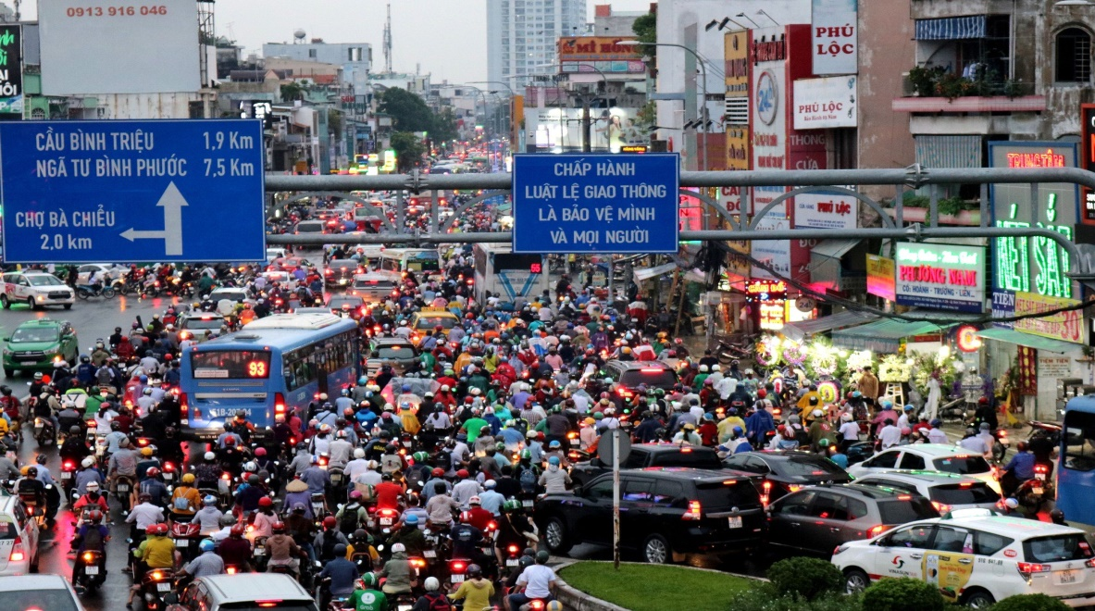

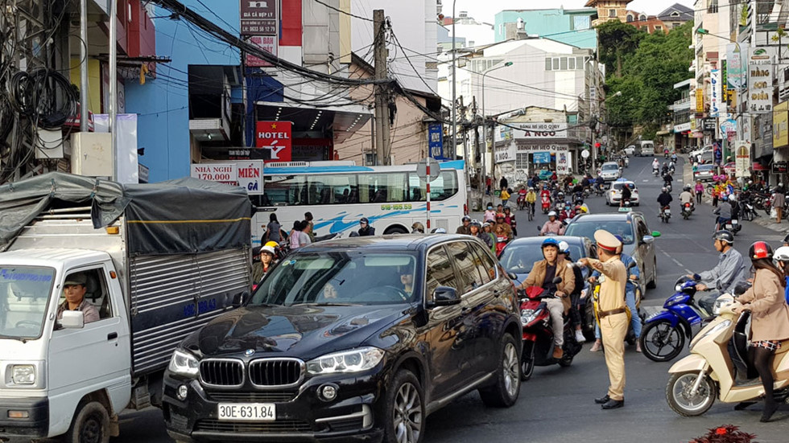

*Hình 1: Hiện trạng thực tế ở một số nơi*

* + 1. **Các hệ thống tương tự.**

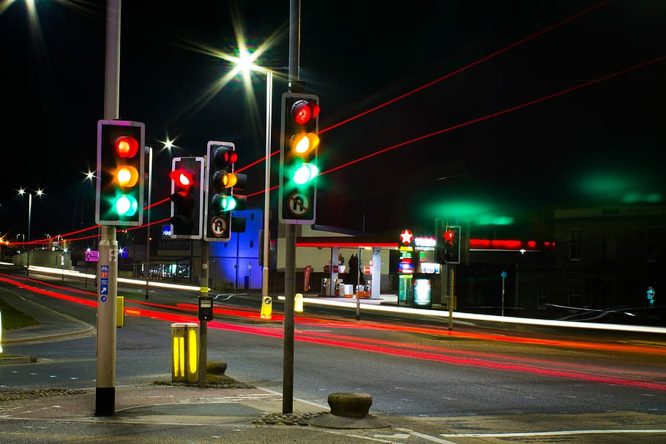

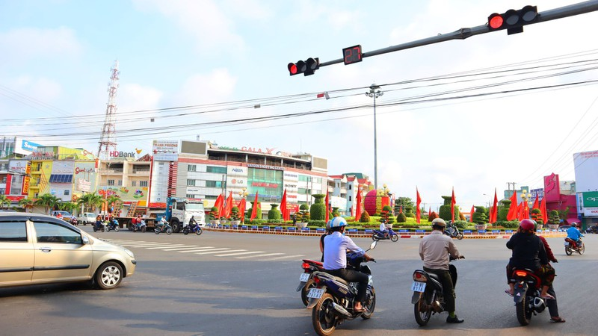

*Hình 2:Các hệ thống tương tự*

Hệ thống đèn giao thông tương tự ở các ngã 3, ngã 4 giải pháp đơn giản nhất để phân luồng, điều hướng cho các phương tiện tham gia giao thông một cách chính xác nhất sẽ giảm ùn giao thông, giảm việc gây tai nạn giao thông.

* 1. **Mục tiêu thiết kế và vấn đề cần giải quyết.**

1. **Mục tiêu thiết kế**

Mục tiêu của đề tài là nghiên cứu, thiết kế chế tạo mô hình hệ thống đèn giao thông đáp ứng theo thời gian thực.

1. **Vấn đề cần giải quyết.**

* 4 cột điều khiển tín hiệu đèn cho một ngã tư và các led đỏ, vàng, xanh để báo chiều xe được chạy.
* Bộ điều khiển tín hiệu cho cả 4 cột đèn.

Tiến hành viết chương trình phần mềm phối hợp hoạt động của các board mạch dưới sự điều khiển của vi điều khiển 8051. Chương trình được chia thành các chương trình con thực hiện các chức năng như sau: xử lý bàn phím, điều khiển hiển thị đồng hồ, báo đèn ở 4 cột tín hiệu.

Sau khi đã hoàn tất các công việc trên, tiến hành các công việc hoàn thiện sản phẩm như tạo vỏ, lắp đặt, kiểm tra các tính năng của sản phẩm để có thể đưa sản phẩm thực hiện.

CHƯƠNG 2 : NGUYÊN TẮC HOẠT ĐỘNG CỦA ĐÈN GIAO THÔNG

1. **Cấu tạo, sơ đồ nguyên lý và nguyên tắc hoạt động.**

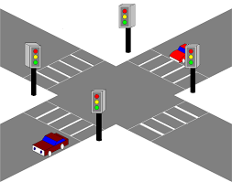

Hình 3: Mô hình đèn giao thông ở ngã tư

* + 1. **Cấu tạo**

Hệ thống đèn giao thông hay là đèn điều khiển giao thông gồm hai cột đèn chính được lắp đặt tại hai đầu của hai làn đường khác nhau ở ngã tư. Mỗi một cột đèn gồm 5 đèn đó là 3 đèn chính gồm: đèn xanh, đèn đỏ và đèn vàng; 2 đèn phụ là 2 đèn dùng điều khiền làn đường dành cho người đi bộ: đèn xanh người đi bộ và đèn đỏ người đi bộ.

Ngoài ra, mỗi một hệ thống đèn có một hộp điều khiển từ đó sẽ phát ra tín hiệu điều khiển đèn. Tín hiệu điều khiển của đèn từ CPU thông qua các cổng ra rồi đến các rơle, rồi qua hệ thống dây nối đến các đèn.

- Người quản lí nắm được tình hình mua bán, doanh thu của cửa hàng, việc thống kê được thực hiện hàng tháng, hàng quý, cũng có khi đột xuất theo yêu cầu

- Khách hàng là người mua hàng từ cửa hàng.

* 1. **Sơ đồ nguyên lý**

1. **Sơ đồ khối.**

N

G

U

Ồ

N

IC 74HC595

LED 7 ĐOẠN

LED TÍN HIỆU

*Hình 4. Sơ đồ khối*

Trong đó:

* Khối Nguồn: cung cấp điện áp ổn định 5V cho toàn mạch, có vai trò quan trọng. Nếu điện áp và dòng điện không ổn định sẽ ảnh hưởng đến tất cả các IC trong mạch.
* IC 74HC595 : Xử lý đếm ngược và điều khiển đền tín hiệu
* Led 7 đoạn: Hiển thị số đếm ngược
* Led tín hiệu: Sáng các màu đỏ, vàng, xanh
  + 1. **Sơ đồ mạch.**

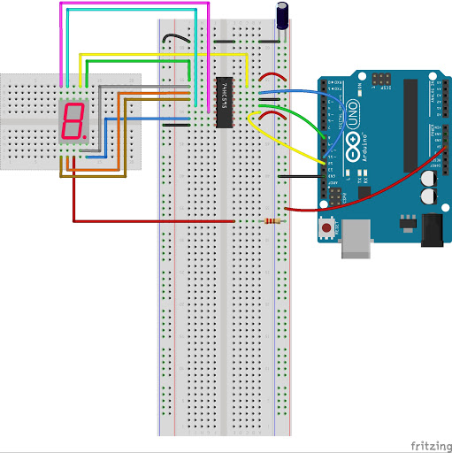

*Hình 5: Sơ đồ Mạch*

1. **Nguyên tắc hoạt động.**

Cơ chế hoạt động của đèn giao thông thật ra rất đơn giản: Khi đèn xanh của làn đường 1 (Green1) được bật sáng thì cùng lúc đó đèn đỏ của làn đường 2 (Red2), đèn đỏ cho người đi bộ ở làn đường 1 (padRed1), đèn xanh người đi bộ làn đường 2 (padGreen2) cũng được bật sáng. Sau một khoảng thời gian nhất định Green1 tắt, đèn vàng 1(Yellow1) được bật lên.

Khi Yellow1 tắt thì Red2, pedRed1, pedGreen2 mới tắt cùng lúc đó đèn xanh 2(Green2), đèn đỏ 1(Red1), đèn đỏ cho người đi bộ 2(padRed2), đèn xanh cho người đi bộ 1(padGreen1) được bật sáng.

Lúc đèn vàng 2(Yellow2) được bật lên cũng là lúc Green2 tắt, Yellow2 tắt chu kì được lập lại với Red2, Green1,…

**CHƯƠNG 3: CÁC THÀNH PHẦN THỰC HIỆN ĐỀ TÀI**

1. **Board Arduino Uno.**

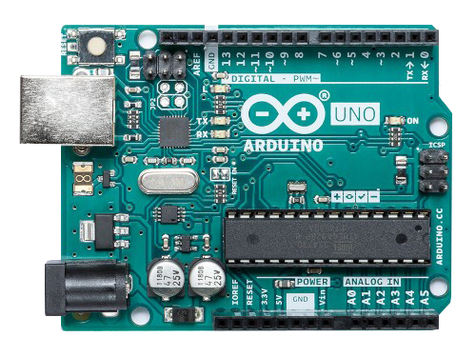

*Hình 6.* *Hình ảnh vi board Adruino Uno*

**Arduino Uno** là một bảng mạch vi điều khiển nguồn mở dựa trên vi điều khiển Microchip ATmega328 được phát triển bởi Arduino.cc. Bảng mạch được trang bị các bộ chân đầu vào/ đầu ra Digital và Analog có thể giao tiếp với các bảng mạch mở rộng khác nhau.

1. **Thông số kỹ thuật.**

|  |  |
| --- | --- |
| Chip điều khiển | [ATmega328P](http://www.atmel.com/Images/Atmel-42735-8-bit-AVR-Microcontroller-ATmega328-328P_Datasheet.pdf) |
| Điện áp hoạt động | 5V |
| Điện áp đầu vào (khuyên dùng) | 7-12V |
| Điện áp đầu vào (giới hạn) | 6-20V |
| Số chân Digital | 14 (of which 6 provide PWM output) |
| Số chân PWM Digital | 6 |
| Số chân Analog | 6 |
| Dòng điện DC trên mỗi chân I/O | 20 mA |
| Dòng điện DC trên chân 3.3V | 50 mA |
| Flash Memory | 32 KB (ATmega328P) of which 0.5 KB used by bootloader |
| SRAM | 2 KB (ATmega328P) |
| EEPROM | 1 KB (ATmega328P) |
| Tốc độ thạch anh | 16 MHz |
| LED_BUILTIN | 13 |
| Chiều dài | 68.6 mm |
| Chiều rộng | 53.4 mm |
| Cân nặng | 25 g |

1. **Power**

* **LED**: Có 1 LED được tích hợp trên bảng mạch và được nối vào chân D13. Khi chân có giá trị mức cao (HIGH) thì LED sẽ sáng và LED tắt khi ở mức thấp (LOW).
* **VIN**: Chân này dùng để cấp nguồn ngoài (điện áp cấp từ 7-12VDC).
* **5V**: Điện áp ra 5V (dòng điện trên mỗi chân này tối đa là 500mA).
* **3V3**: Điện áp ra 3.3V (dòng điện trên mỗi chân này tối đa là 50mA).
* **GND**: Là chân mang điện cực âm trên board.
* **IOREF**: Điệp áp hoạt động của vi điều khiển trên Arduino UNO và có thể đọc điện áp trên chân IOREF. Chân IOREF không dùng để làm chân cấp nguồn.

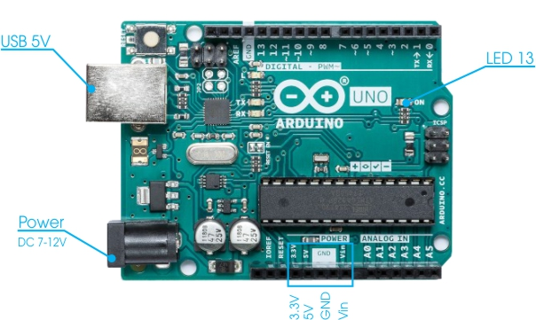

*Hình 7.* *Chi tiết chân power và led của Adruino*

1. **Bộ nhớ.**

Vi điều khiển ATmega328:

* **32 KB bộ nhớ Plash**: trong đó bootloader chiếm 0.5KB.
* **2 KB cho SRAM**: (Static Random Access Menory): giá trị các biến khai báo sẽ được lưu ở đây. Khai báo càng nhiều biến thì càng tốn nhiều bộ nhớ RAM. Khi mất nguồn dữ liệu trên SRAM sẽ bị mất.
* **1 KB cho EEPROM**: (Electrically Eraseble Programmable Read Only Memory): Là nơi có thể đọc và ghi dữ liệu vào đây và không bị mất dữ liệu khi mất nguồn.

1. **Các chân đầu vào và đầu ra.**

Trên **Board Arduino Uno có 14 chân Digital** được sử dụng để làm chân đầu vào và đầu ra và chúng sử dụng các hàm pinMode(), digitalWrite(), digitalRead(). Giá trị điện áp trên mỗi chân là 5V, dòng trên mỗi chân là 20mA và bên trong có điện trở kéo lên là 20-50 ohm. Dòng tối đa trên mỗi chân I/O không vượt quá 40mA để tránh trường hợp gây hỏng board mạch.

Ngoài ra, một số chân Digital có chức năng đặt biệt:

* **Serial:** 0 (RX) và 1 (TX): Được sử dụng để nhận dữ liệu (RX) và truyền dữ liệu (TX) TTL.
* **Ngắt ngoài:** Chân 2 và 3.
* **PWM:** 3, 5, 6, 9 và 11 Cung cấp đầu ra xung PWM với độ phân giải 8 bit bằng hàm analogWrite ().
* **SPI:** 10 (SS), 11 (MOSI), 12 (MISO), 13 (SCK). Các chân này hỗ trợ giao tiếp SPI bằng thư viện SPI.
* **LED:**Có 1 LED được tích hợp trên bảng mạch và được nối vào chân D13. Khi chân có giá trị mức cao (HIGH) thì LED sẽ sáng và LED tắt khi ở mức thấp (LOW).
* **TWI/I2C:** A4 (SDA) và A5 (SCL) hỗ trợ giao tiếp I2C/TWI với các thiết bị khác.

**Arduino Uno R3** có 6 chân Analog từ A0 đến A5, đầu vào cung cấp độ phân giải là 10 bit.

1. **IC 74HC595**

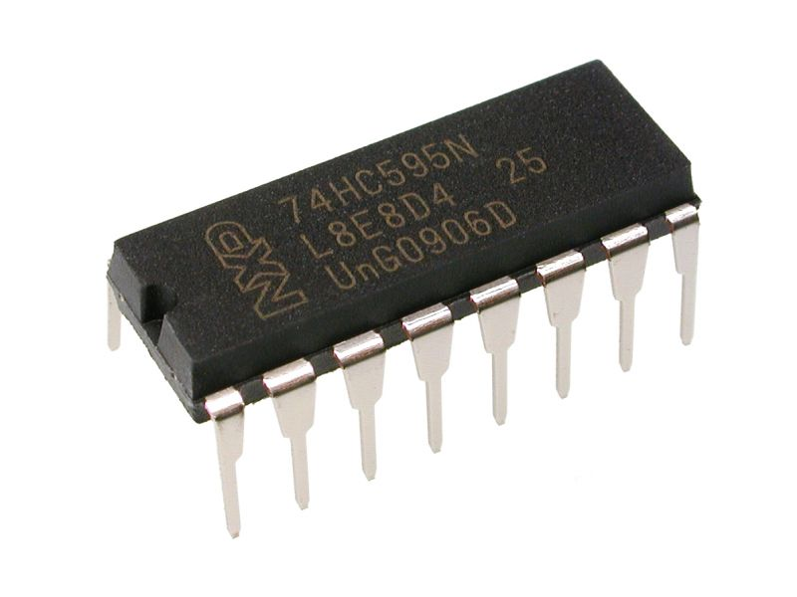

*Hình 8. IC 74HC595*

74HC595 là IC ghi dịch 8 bits kết hợp chốt dữ liệu, đầu vào nối tiếp, đầu ra song song.Thường dùng trong các mạch điều khiển LED 7 đoạn, quét LED ma trận,… để tiết kiệm số chân Vđk tối đa (chỉ dùng 3 chân). Có thể mở rộng số ngõ ra của vđk bao nhiêu tùy thích bằng việc mắc nối tiếp đầu vào dữ liệu các IC với nhau.

1. **Sơ đồ chân.**

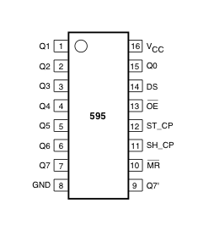

*Hình 9: sơ đồ chân*

* Các chân từ 1 tới 7 và chân số 15 là ngõ ra của IC (ứng với Q 0 , Q 1…,Q 7)
* Chân DS (chân số 14) là ngõ vào của IC (đây là IC vào nối tiếp nên ta chỉ cần 1 ngõ vào là đủ).
* Chân 16 - VCC là chân cấp nguồn dương (từ 2V đến 6V)
* Chân số 8 GND là chân cấp Ground – cực (-) của nguồn.

1. **Nguyên Lý hoạt động.**
2. **Sơ đồ kết nối IC**

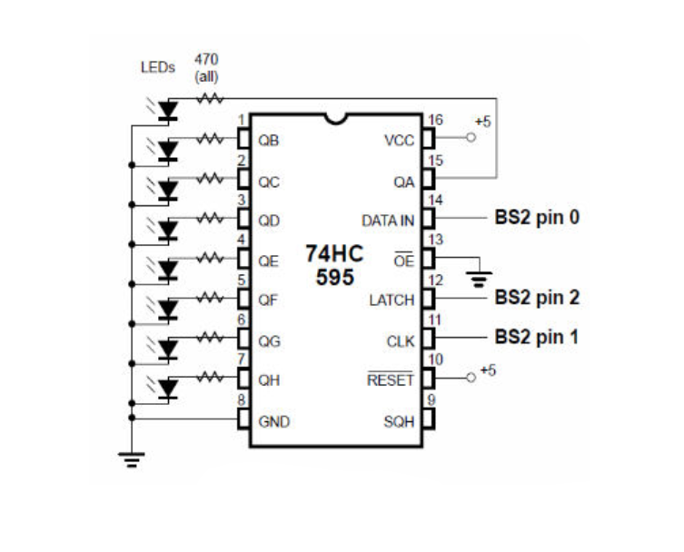

*Hình 10.* *Sơ đồ kết nối IC 74HC595*

1. **Nguyên lý hoạt động IC 74HC595**

+ Đưa chân xuống 0V, cho phép đầu ra của IC hoạt động

+ Đưa chân lên 5V, không cho phép xóa dữ liệu đầu vào

+ Tạo một xung ở chân clock SCK

+ Đưa dữ liệu vào chân data SER

+ Tạo một xung vào chân chốt dữ liệu RCK.

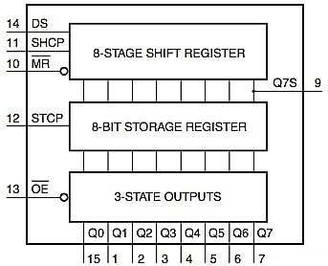

*Hình 11:nguyên lí hoạt động IC*

Ta đặt dữ liệu vào chân DS, và tạo một xung SHCP thì dữ liệu tại chân DS sẽ được dịch vào thanh ghi 8-STAGE SHIFT REGISTER.

Lần lượt làm như trên 8 lần (dịch bit cao trước), thì ta được 8 bit trong thanh ghi 8-STAGE SHIFT REGISTER.

Sau đó ta tạo một xung STCP thì 8 bit trong thanh ghi 8-STAGE SHIFT REGISTER sẽ được sao chép sang thanh ghi 8-BIT STORAGE REGISTER. Lúc này nếu chân OE ở mức thấp thì ngõ ra sẽ bằng với giá trị thanh ghi 8-BIT STORAGE REGISTER, còn nếu chân OE ở mức cao thì ngõ ra ở trạng thái tổng trở cao.

**Chú ý:**

* Khi dịch dữ liệu vào thanh ghi 8-STAGE SHIFT REGISTER, và chưa tạo xung STCP thì thanh ghi 8-BIT STORAGE REGISTER sẽ giữ nguyên trạng thái và ngõ ra cũng giữ nguyên trạng thái.
* Khi chân MR ở mức 0 thì dữ liệu trên thanh ghi 8-STAGE SHIFT REGISTER sẽ bị xóa, còn thanh ghi 8-BIT STORAGE REGISTER sẽ giữ nguyên trạng thái và ngõ ra cũng giữ nguyên trạng thái

1. **Led 7 đoạn.**
2. **Cấu tạo.**

* Led 7 đoạn là 7 đèn led được sắp xếp thành hình chữ nhật. Mỗi led là một đoạn. Khi mỗi đoạn chiếu sáng thì một phần của chữ số (hệ thập phân hoặc thập lục phân) sẽ được hiển thị.
* Mỗi đèn led 7 đoạn có chân đưa ra khỏi hộp hình vuông. Mỗi một chân sẽ được gán cho một chữ cái từ a đến g tương ứng với mỗi led. Những chân khác được nối lại với nhau thành một chân chung.

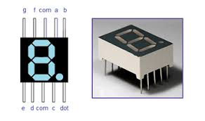

*Hình 12: Led 7 đoạn*

1. **Nguyên lý hoạt động.**

Tất cả các chân anode được nối với nhau với logic là 1. Mỗi phân đoạn được chiếu sáng bằng cách sử dụng điện trở tín hiệu logic 0 (hay low) vào các cực cathode (từ a đến g).

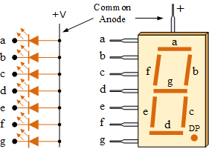

*Hình 13: Sơ đồ nguyên lý hoạt động*

Tùy vào chữ số thập phân nào được hiển thị mà một bộ đèn led cụ thể sẽ được phân cực thuận. Ví dụ để hiển thị chữ số 0, cần phải chiếu sáng 6 đoạn tương ứng là a, b, c, d, e và f. Như vậy các số từ 0 đến 9 có thể hiển thị bằng 1 led 7 đoạn như hình bên dưới.

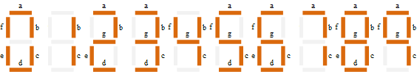

*Hình 14: Sơ đồ nguyên lí hoạt động*

1. **Led phát sáng**

* Led là một linh kiện quang điện tử.
* Nó cho ta những lơi điểm sau: tần số hoạt động cao , thể tích nhỏ, công suất tiêu hao bé , không hút điện mạnh.
* Sự phát sinh dựa trên nguyên tắc hoàn toàn giống bóng đèn.
* Ở đây vật chất được đốt nóng là photon sẽ bị phóng thích .

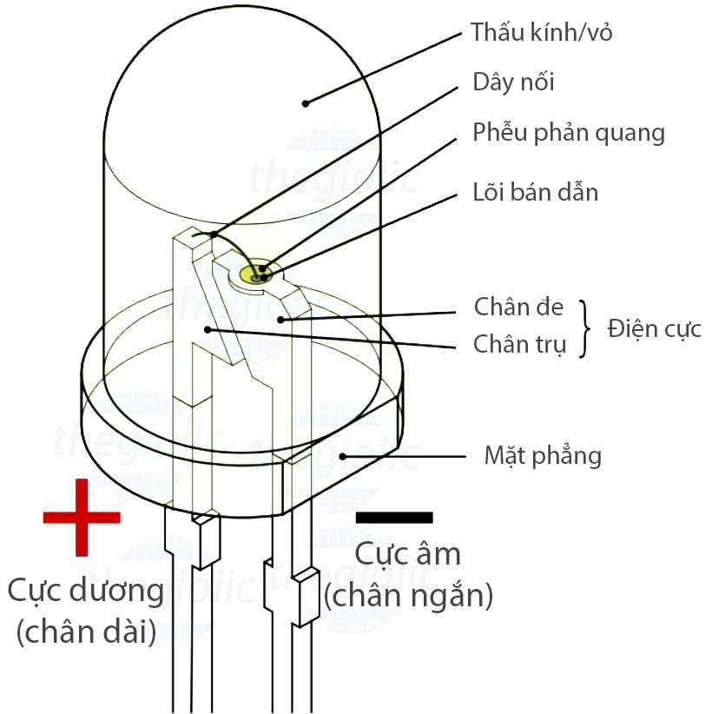

*Hình 15: Cấu tạo đèn led*

1. **.Cài đặt chương trình Arduino IDE.**

Bước đầu tiên bạn truy cập vào Link <https://www.arduino.cc/en/Main/Software> để tải phần mềm. Đây là nơi chứa các bản cập nhật mới nhất từ Arduino IDE.

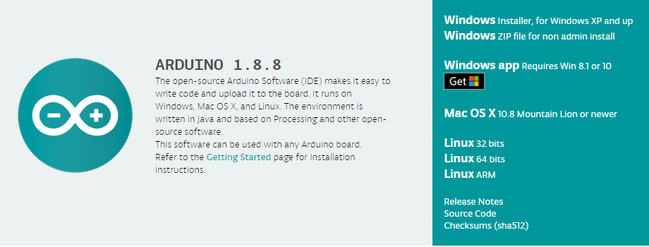

Ở đây sẽ xuất hiện các **Link Download** của các hệ điều hành khác nhau như (**Windows, Mac OS X, Linux**). Mình sẽ demo cho các bạn cách cài đặt trên Windows:

Click chọn vào [**Windows** Installer, for Windows XP and up](https://www.arduino.cc/download_handler.php?f=/arduino-1.8.8-windows.exe) hoặc[**Windows** ZIP file for non admin install](https://www.arduino.cc/download_handler.php?f=/arduino-1.8.8-windows.zip) và trang sẽ chuyển hướng đến phần "**Contribute to the Arduino Software**"(đây là một nền tảng mở bạn có thể đóng góp tiền để phát triển phần mềm).

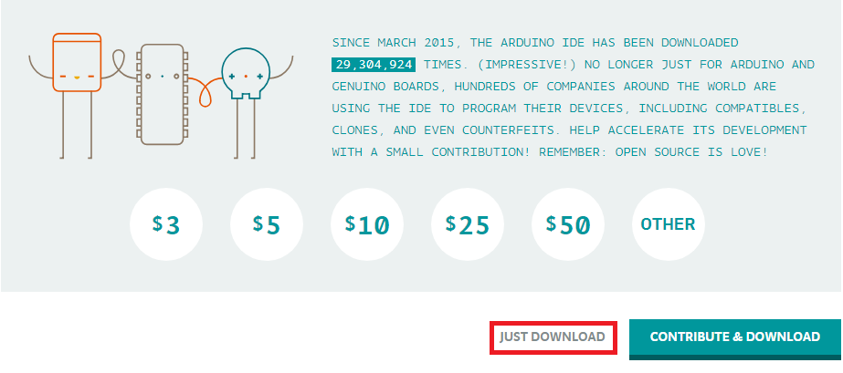

Bước tiếp theo bạn Click vào JUST DOWNLOAD, bạn chọn nơi lưu trữ phần mềm có thể là ổ C,D,E.. tùy các bạn.

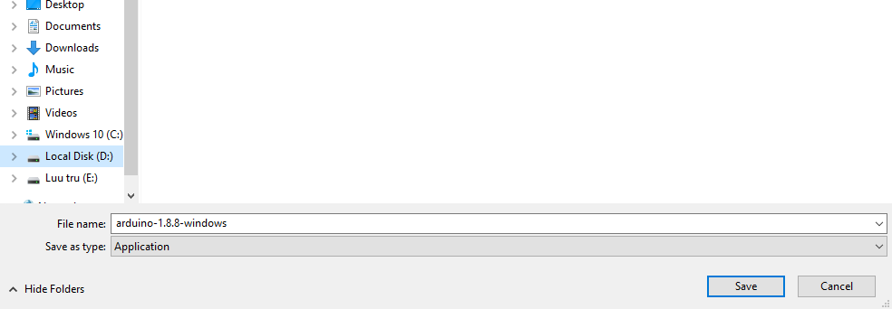

Sau khi đã tải về hoàn tất bạn vào nơi lưu trữ bản cài đặt và tiến hành cài đặt **Arduino IDE**.

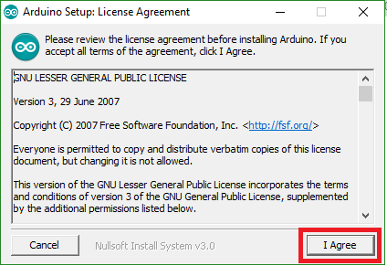

Bạn Click vào "I Agree / Next / Install" (bạn chờ giây lát để IDE tiến hành cài đặt).

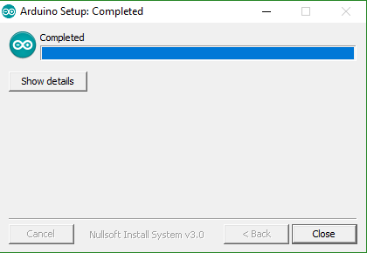

# 

# CHƯƠNG 3: LẬP TRÌNH VÀ MÔ PHỎNG

1. **Lưu đồ thuật toán.**

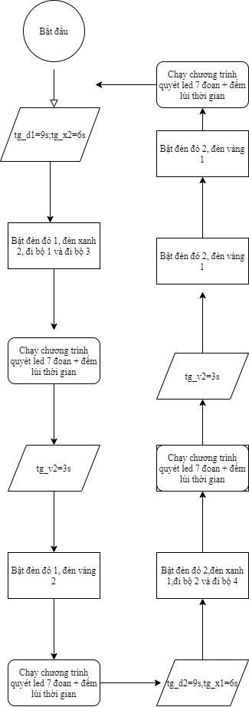

*Hình 16: Lưu đồ thuật toán*

1. **Source code chương trình**

int ledGreen[] = {0x82, 0x92, 0x99, 0xB0,0xA4, 0xF9};//{2, 18, 25, 48, 36, 121}; // các số từ 6 - 1 cho đèn xanh

int ledRed[] = {0x90, 0x80, 0xF8, 0x82, 0x92, 0x99, 0xB0,0xA4, 0xF9}; //{16, 0, 120, 2, 18, 25 }; // các số từ 9 - 1 cho đèn đỏ

int ledYellow[] = {0xB0,0xA4, 0xF9};//{48, 36, 121 }; // các số từ 3 - 1 cho đèn vàng

int x; // Biến dùng trong vòng lặp

// Để tiết kiệm chân và mở rộng điều khiển của Arduino nên sẽ dùng 2 IC ghi dịch 74HC595

// IC 74HC595 dùng để điều khiển hiển thị thời gian của led 7 đoạn

// IC 74HC595 thứ 1

int latchPin1 = 8; // chân ST_CP(chân số 12)

int clockPin1 = 9 ; // chân SH_CP(chân số 11)

int dataPin1 = 10; // chân DS (chân số 14)

// IC 74HC595 thứ 2

int latchPin2 = 11 ; // chân ST_CP(chân số 12)

int clockPin2 = 12; // chân SH_CP(chân số 11)

int dataPin2 =13 ; // chân DS (chân số 14)

// Ngã tư có hai chiều nên sẽ khai báo chân cho 2 chiều đèn như sau:

//Chiều thứ 1

int red1 = 4; // Đèn đỏ thứ 1

int yellow1 = 3; // Đèn vàng thứ 1

int green1 = 2; // Đèn xanh thứ 1

//Chiều thứ 2

int red2 = 7; // Đèn đỏ thứ 2

int yellow2 = 6; // Đèn vàng thứ 2

int green2 = 5; // Đèn xanh thứ 2

void setup() {

Serial.begin(9600); // Mở cổng Serial ở mức 9600

// Chiều thứ 1

pinMode(red1, OUTPUT);

pinMode(yellow1, OUTPUT);

pinMode(green1, OUTPUT);

// IC 74HC595 thứ 1

pinMode(latchPin1, OUTPUT);

pinMode(clockPin1, OUTPUT);

pinMode(dataPin1, OUTPUT);

// Cảm biến và loa chiều thứ 1

pinMode(sensor1, INPUT_PULLUP); // Cảm biến chiều 1

pinMode(loa1, OUTPUT); // Loa chiều 1

//Chiều thứ 2

pinMode(red2, OUTPUT);

pinMode(yellow2, OUTPUT);

pinMode(green2, OUTPUT);

// IC 74HC595 thứ 2

pinMode(latchPin2, OUTPUT);

pinMode(clockPin2, OUTPUT);

pinMode(dataPin2, OUTPUT);

// Cảm biến và loa chiều thứ 2

pinMode(sensor2, INPUT_PULLUP); // Cảm biến chiều 2

pinMode(loa2, OUTPUT); // Loa chiều 2

}

void loop() {

// put your main code here, to run repeatedly:

// Code chưa được tái cấu trúc

for (int i = 0; i < 18; i++) // Chu trình hiển thị được chia thành 4 giai đoạn

{

if (i < 6) // Giai đoạn 1 : Đèn xanh chiều thứ 1 bật , Đèn đỏ chiều thứ 2 bật

{

for (x = 0; x < 100; x++) // vòng for này tương ứng với 1 giây hiển thị

{

// Chiều thứ 1

digitalWrite(green1, HIGH); // Đèn xanh 1 bật

digitalWrite(red1, LOW); // Đèn đỏ 1 tắt

digitalWrite(yellow1, LOW); // Đèn vàng 1 tắt

// IC 74HC595 thứ 1 : hiển thị thời gian đèn xanh của chiều thứ 1

digitalWrite(latchPin1, LOW);

shiftOut(dataPin1, clockPin1, MSBFIRST, ledGreen[i]); // đẩy code vào IC

digitalWrite(latchPin1, HIGH);

// Chiều thứ 2

digitalWrite(green2, LOW); // Đèn xanh tắt

digitalWrite(red2, HIGH); // Đèn đỏ bật

digitalWrite(yellow2, LOW); // Đèn vàng tắt

// IC 74HC595 thứ 2 : hiển thị thời gian đèn đỏ của chiều thứ 2

digitalWrite(latchPin2, LOW);

shiftOut(dataPin2, clockPin2, MSBFIRST, ledRed[i]); // đẩy code vào IC

digitalWrite(latchPin2, HIGH);

}

}

else if (i >= 6 && i < 9) // Giai đoạn 2: Đèn vàng thứ 1 bật , Đèn đỏ thứ 2 bật

{

for (x = 0; x < 100; x++) // Vòng for tương ứng với 1 giây hiển thị

{

// Chiều thứ 1

digitalWrite(green1, LOW); // Đèn xanh thứ 1 tắt

digitalWrite(red1, LOW); // Đèn đỏ thứ 1 tắt

digitalWrite(yellow1, HIGH); // Đèn vàng thứ 1 bật

// IC 74HC595 thứ 1 : hiển thị thời gian đèn vàng cuat chiều thứ 1

digitalWrite(latchPin1, LOW);

shiftOut(dataPin1, clockPin1, MSBFIRST, ledYellow[i-6]); // đẩy code vào IC

digitalWrite(latchPin1, HIGH);

// Chiều thứ 2

digitalWrite(green2, LOW); // Đèn xanh thứ 2 tắt

digitalWrite(red2, HIGH); // Đèn đỏ thứ 2 bật

digitalWrite(yellow2, LOW); // Đèn vàng thứ 2 tắt

// IC 74HC595 thứ 2: hiển thị thời gian đèn đỏ của chiều thứ 2

digitalWrite(latchPin2, LOW);

shiftOut(dataPin2, clockPin2, MSBFIRST, ledYellow[i-6]);

digitalWrite(latchPin2, HIGH);

// Điều khiển loa chiều thứ 2

}

}

else if (i >= 9 && i < 15) // Giai đoạn 3 : Đèn đỏ chiều thứ 1 bật, đèn xanh chiều thứ 2 bật // xanh

{

for (x = 0; x < 100; x++) // vòng for tương ứng với 1 giây hiển thị

{

// Chiều thứ 1

digitalWrite(green1, LOW); // Đèn vàng thứ 1 tắt

digitalWrite(red1, HIGH); // Đèn đỏ thứ 1 bật

digitalWrite(yellow1, LOW); // Đèn vàng thứ 1 tắt

// IC 74HC595 thứ 1 : hiển thị thời gian đèn đỏ của chiều thứ 1

digitalWrite(latchPin1, LOW);

shiftOut(dataPin1, clockPin1, MSBFIRST, ledRed[i-9]);

digitalWrite(latchPin1, HIGH);

// Chiều thứ 2

digitalWrite(green2, HIGH); // Đèn xanh thứ 2 bật

digitalWrite(red2, LOW); // Đèn đỏ thứ 2 tắt

digitalWrite(yellow2, LOW); // Đèn vàng thứ 2 tắt

// IC 74HC595 thứ 2: hiển thị thời gian đèn xanh của chiều thứ 2

digitalWrite(latchPin2, LOW);

shiftOut(dataPin2, clockPin2, MSBFIRST, ledGreen[i-9]);

digitalWrite(latchPin2, HIGH);

}

}

else if (i >= 15 && i < 18) // Giai đoạn 4: Đèn đỏ chiều thứ 1 bật, Đèn vang chiều thứ 2 bật

{

for (x = 0; x < 100; x++) // Vòng for tương ứng với 1 giây hiển thị

{

// Chiều thứ 1

digitalWrite(green1, LOW); // Đèn xanh 1 tắt

digitalWrite(red1, HIGH); // Đèn đỏ 1 bật

digitalWrite(yellow1, LOW); // Đèn vàng 1 tắt

// IC 74HC595 thứ 1: hiển thị thời gian đèn đỏ của chiều thứ 1

digitalWrite(latchPin1, LOW);

shiftOut(dataPin1, clockPin1, MSBFIRST, ledYellow[i-15]);

digitalWrite(latchPin1, HIGH);

// Chiều thứ 2

digitalWrite(green2, LOW); // Đèn xanh 2 tắt

digitalWrite(red2, LOW); // Đèn đỏ 2 tắt

digitalWrite(yellow2, HIGH); // Đèn vàng 2 bật

// IC 74HC595 thứ 2: hiển thị thời gian đèn vang của chiều thứ 2

digitalWrite(latchPin2, LOW);

shiftOut(dataPin2, clockPin2, MSBFIRST, ledYellow[i-15]);

digitalWrite(latchPin2, HIGH);

// Điều khiển loa chiều thứ 1

}

}

}

}

#### Mô phỏng bằng proteus

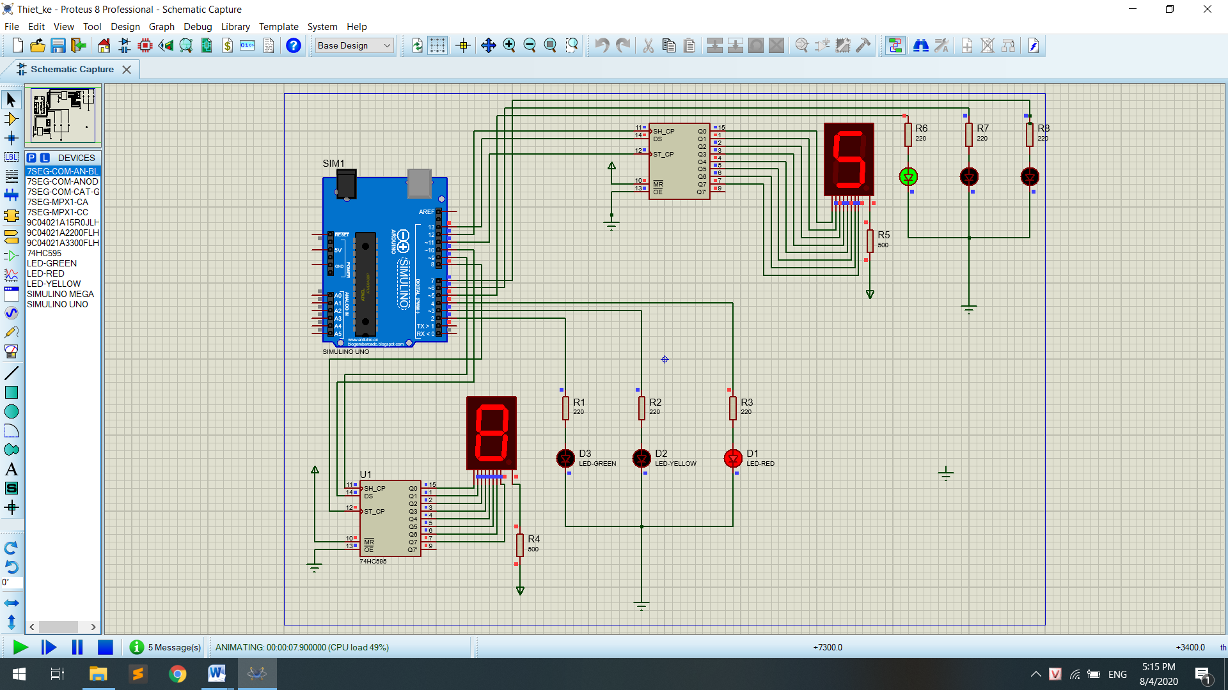

*Hinh 17: Mô phỏng trên proteus*

**CHƯƠNG 4: KẾT QUẢ VÀ ỨNG DỤNG**

## **Kết quả.**

## Dưới dây là kết quả đã đạt được sau quá trình học tập và thực hành:

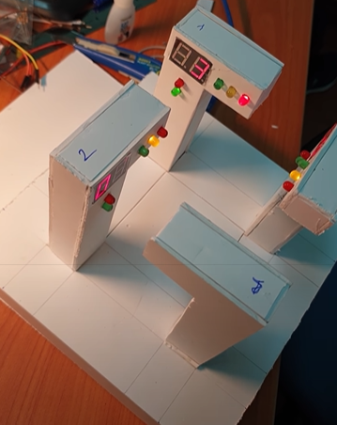 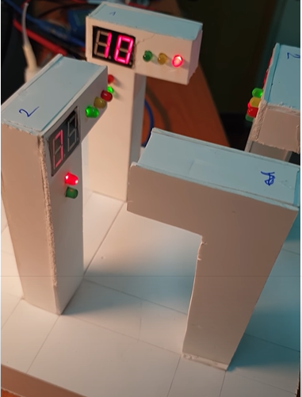

*Hình 18:Mô hình thực tế*

1. **Ứng dụng**

## Trong quá trình học tập và làm, em đã phát hiện ra rất nhiều ứng dụng của mô hình đèn giao thông , ví dụ như:

* Sản phẩm có thể sử dụng trên các ngã tư đường bộ.
* Sử dụng trong các thí nghiệm xây dựng đường bộ.
* Mô phỏng trong các tiết học về an toàn giao thông.

KẾT LUẬN VÀ HƯỚNG PHÁT TRIỂN

1. **Kết luận**

Trên cơ sở nghiên cứu về ngôn ngữ lập trình vi điều khiển và các ứng dụng lập trình Adruino. Dưới sự hướng dẫn của thầy Ths.Nguyễn Văn Bình, em đã thiết kế thành công được một mô hình đèn giao thông . Tuy kết quả đạt được chưa cao, còn nhiều điểm hạn chế chưa khắc phục được, nhưng đó cũng là bước khởi đầu để em có thể hướng tới một mạch điều khiển hoàn thiện hơn sau này. Bên cạnh đó, trong quá trình xây dựng mạch, chúng em cũng đã học hỏi được rất nhiều, những kĩ thuật của vi điều khiển để có thể áp dụng vào các sản phẩm sau này.

Về mô hình đèn giao thông , sau khi chúng em lấy ý kiến của các giáo viên và các bạn trong khoa. Sản phẩm đạt được những kết quả khả quan, và có tiềm năng phát triển trong tương lai.

Bên cạnh đó sản phẩm cũng không thể tránh khỏi những lỗi, những điểm chưa hợp lí, vấn đề này em xin phép hoàn thiện thêm trong quá trình phát triển hệ thống sau đó.

1. **Hướng phát triển.**

Trong tương lai có thể tích hợp thêm các thiết bị như:

* + - * Cammera
      * Cảm biến hồng ngoại
      * Các tấm pin năng lượng mặt trời.

.

# 

# TÀI LIỆU THAM KHẢO

[1] Cộng đồng Arduino Việt Nam

[2] Adruino.vn

[3] [Components101.com](https://components101.com/)

[4] Arduino.cc

[5] Forum.fritzing.org